LAB 10
I. Mục đích
- Tạo đĩa USB boot DOS
- Tạo đĩa USB Boot có menu
- Tạo đĩa USB bung ghost tự động
II. Yêu cầu
- Sinh viên đổi tên file: Labx_Lop_HoTen_MSSV.doc với các thông tin tương ứng của các bạn
- Sinh viên làm xong câu nào chụp hình lại câu đó lưu trực tiếp vào file: Labx_Lop_HoTen_MSSV.doc (chỉ cần chụp hình kết quả và một số bước cần thiết, không cần phải chụp từng bước)
- Cuối giờ nộp lại toàn bộ bài làm cho giáo viên (Hình thức nộp bài giáo viên thông báo trên lớp)

- Tạo đĩa USB boot được với hệ điều hành MS-DOS
- Tạo đĩa USB boot được với hệ điều hành MS-DOS sau khi boot xong, xuất thông tin quảng cáo của bạn lên màn hình DOS:
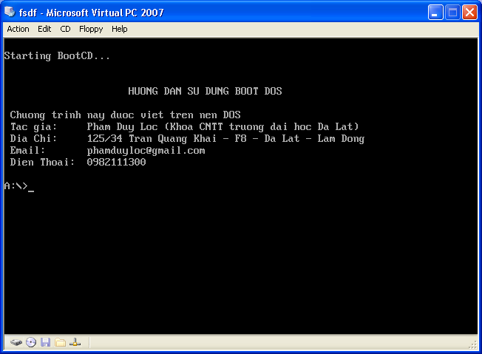
- Giải nén và copy các chương trình Partition Magic, Ghost, Volcal Commander vào một thư mục, chép toàn bộ các chương trình này vào USB và tạo thêm các mục hướng dẫn sử dụng như hình dưới.
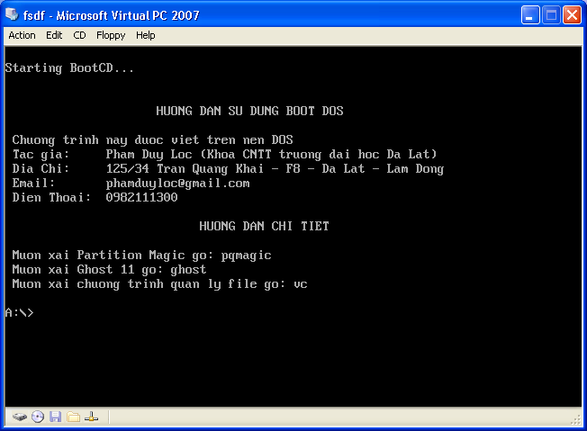
- Tạo đĩa USB Boot với menu boot sau:
  - Phan chia o cung (Partition Magic)
  - Sao luu du lieu (Ghost)
  - Quan ly File (Volcal Commander)
- Tạo đĩa USB Boot bung ghost tự động với menu boot sau:
  - Tu dong bung Ghost Windows len Partition 1
  - Chay chuong trinh ghost 11.5
  - Thong tin cua cac ban ( chọn mục này sẽ hiển thị ra thông tin của tác giả làm đĩa USB này)
(Ghi chú: tình huống này được sử dụng khi đi làm máy cho người chưa biết nhiều về tin học, mỗi khi người ta hư máy chỉ cần đưa USB này vô, chọn số 1 sau đó nhấn Enter và việc bung bản ghost sẽ được tiến hành tự động, người sử dụng không cần phải biết dùng phần mềm ghost)
Sau khi làm xong câu 5, thực hiện bung ghost tự động, ghi lại thời gian bung bản ghost và cho biết:
Tổng thời gian bung bản ghost: ____________?
Tốc độ bung bản ghost khi thực hiện ghost được 50 %: _______________?

